Бюджетное учреждение высшего образования

Ханты-Мансийского автономного округа – Югры

«Сургутский государственный университет»

ОТЧЕТ

ПО ПРАКТИЧЕСКОЙ РАБОТЕ

ПО ДИСЦИПЛИНЕ:

СЕТИ И ТЕЛЕКОММУНИКАЦИИ

ПО ТЕМЕ:

3.6.2

Выполнил:

Студент группы 606-12

Демьянцев Виталий Владиславович

Проверил:

Жебель Владислав Александрович

Сургут 2024

# Часть 1. Создание сети и настройка основных параметров устройства

В первой части лабораторной работы вам предстоит создать топологию сети и настроить базовые

параметры для узлов ПК и коммутаторов.

Шаг 1. Создайте сеть согласно топологии.

Подключите устройства, как показано в топологии, и подсоедините необходимые кабели.

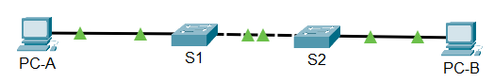

Шаг 2. Настройте базовые параметры каждого коммутатора.

a. Подключитесь к коммутатору с помощью консольного подключения и активируйте

привилегированный режим EXEC.

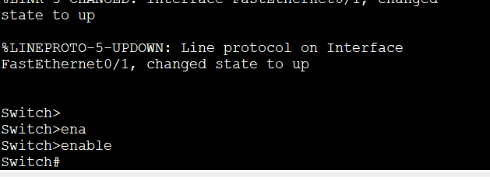

b. Присвойте коммутатору имя устройства. 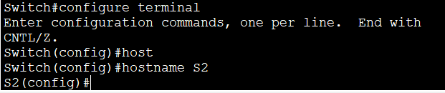

c. Отключите поиск DNS.



d. Назначьте class в качестве зашифрованного пароля привилегированного режима EXEC.



e. Назначьте cisco в качестве пароля консоли и включите вход в систему по паролю.

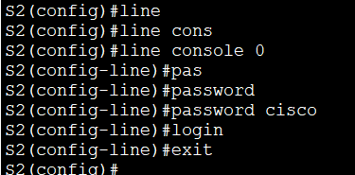

f. Назначьте cisco в качестве пароля VTY и включите вход в систему по паролю

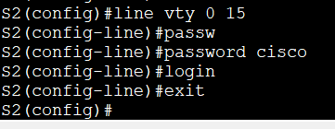

g. Зашифруйте открытые пароли.



h. Создайте баннер с предупреждением о запрете несанкционированного доступа к устройству.

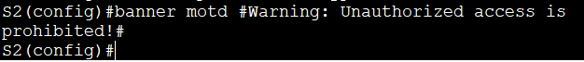

i. Скопируйте текущую конфигурацию в файл загрузочной конфигурации.

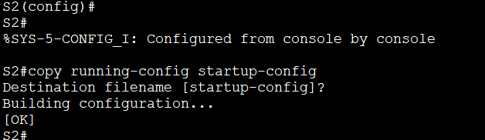

Шаг 3. Настройте узлы ПК.

Адреса ПК можно посмотреть в таблице адресации.

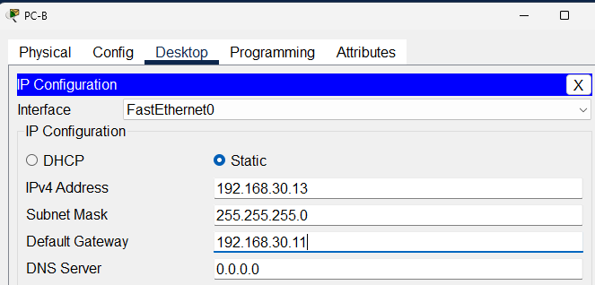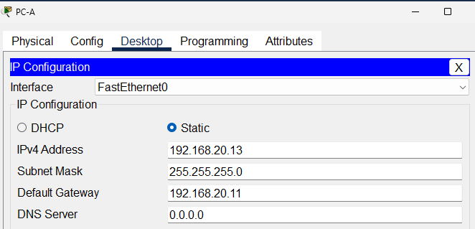

# Часть 2. Создание сетей VLAN и назначение портов коммутатора

В части 2 на обоих коммутаторах будут созданы VLAN, как указано в таблице выше. Затем вам нужно

назначить сети VLAN соответствующему интерфейсу. Для проверки параметров конфигурации

используйте команду show vlan. Выполните следующие задачи на каждом коммутаторе.

Шаг 1. Создайте сети VLAN на коммутаторах.

Откройте окно конфигурации

a. Создайте необходимые VLAN и назовите их на каждом коммутаторе из приведенной выше

таблицы.

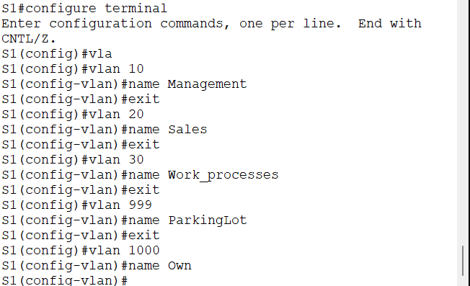

b. Настройте интерфейс управления на каждом коммутаторе, используя информацию об IP-адресе в таблице адресации.

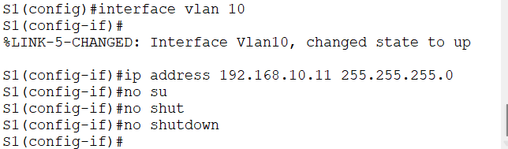

c. Назначьте все неиспользуемые порты коммутатора VLAN ParkingLot, настройте их для

статического режима доступа и деактивируйте их административно.

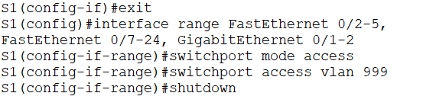

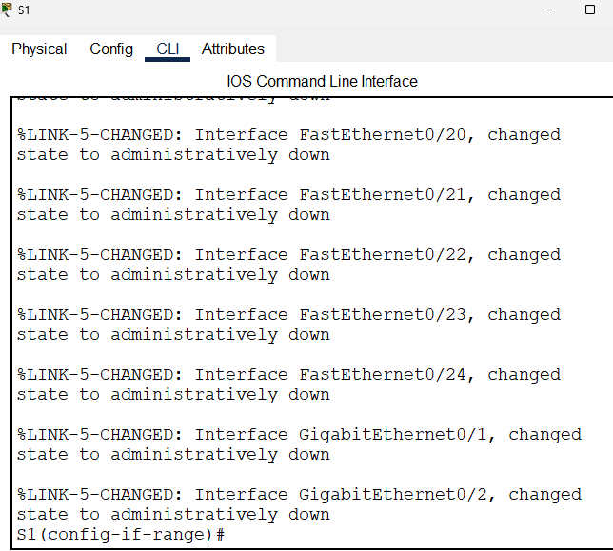

Шаг 2. Назначьте сети VLAN соответствующим интерфейсам коммутатора.

a. Назначьте используемые порты соответствующей VLAN (указанной в таблице VLAN выше) и

настройте их для режима доступа.

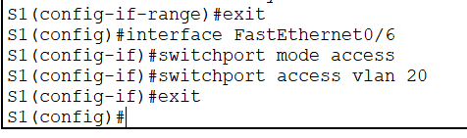

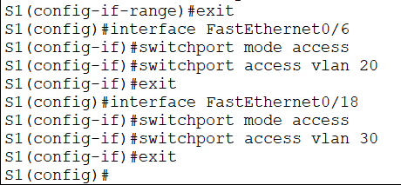

b. Убедитесь, что VLAN назначены на правильные интерфейсы.

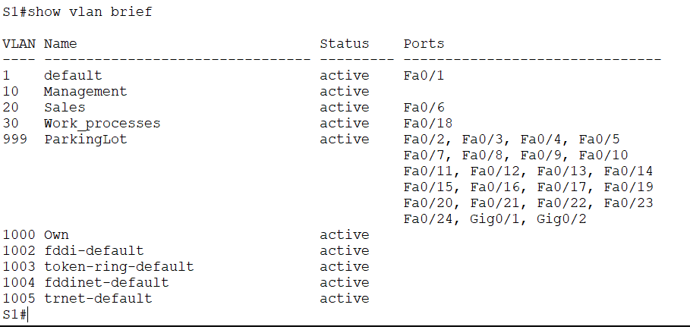

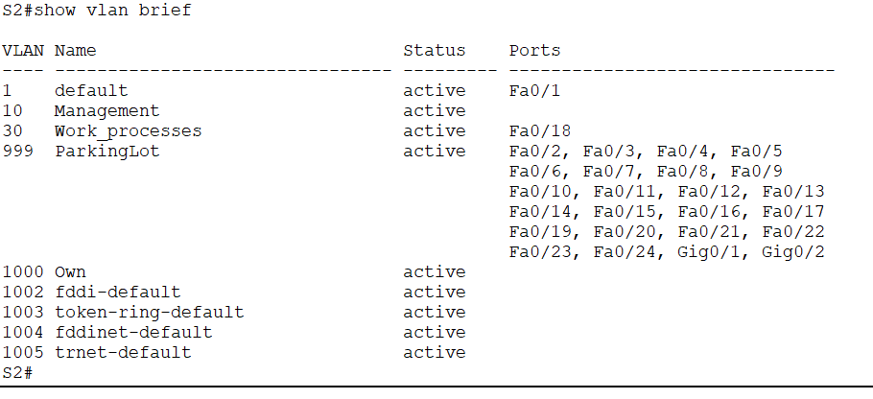

# Часть 3. Конфигурация магистрального канала стандарта 802.1Q между

# коммутаторами

В части 3 вручную настраивается интерфейс F0/1 в качестве магистрального канала.

## Шаг 1. Вручную настройте магистральный интерфейс F0/1.

Откройте окно конфигурации

a. Измените режим порта коммутатора на интерфейсе F0/1, чтобы принудительно создать

магистральную связь. Не забудьте сделать это на обоих коммутаторах.

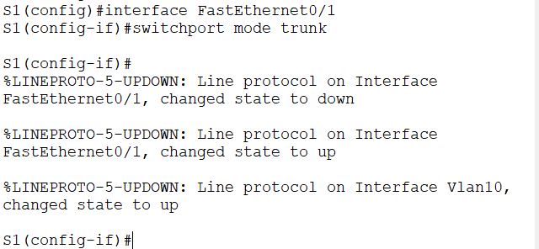

b. Установите для native VLAN значение 1000 на обоих коммутаторах.  
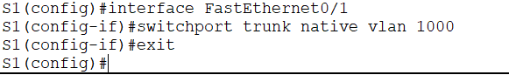

c. В качестве другой части конфигурации магистрали укажите, что только VLAN 10, 20, 30 и 1000

могут пересекать магистраль.

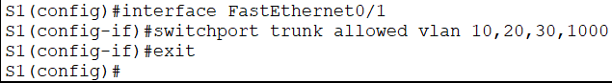

d. Выполните команду show interfaces trunk для проверки портов магистрали, native VLAN и

разрешенных VLAN через магистраль.

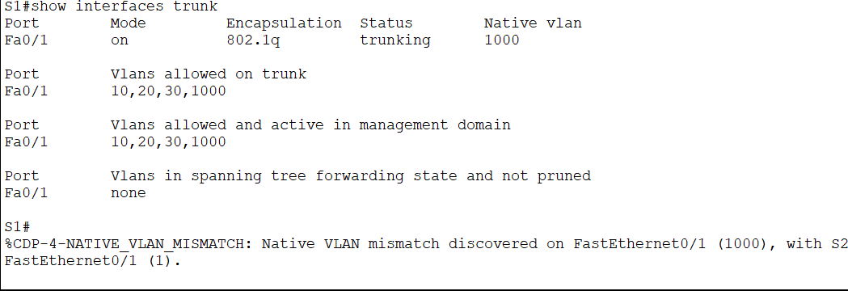

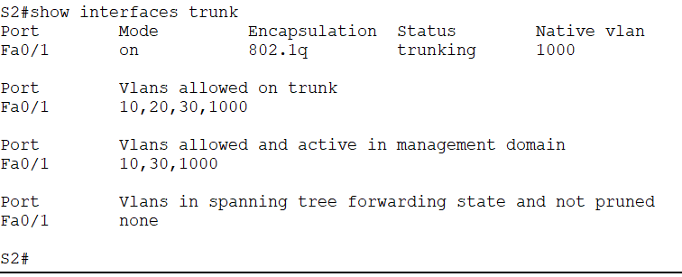

Шаг 2. Проверьте подключение.

Проверка подключения во VLAN. Например, PC-A должен успешно выполнить пинг S1 во VLAN 20.

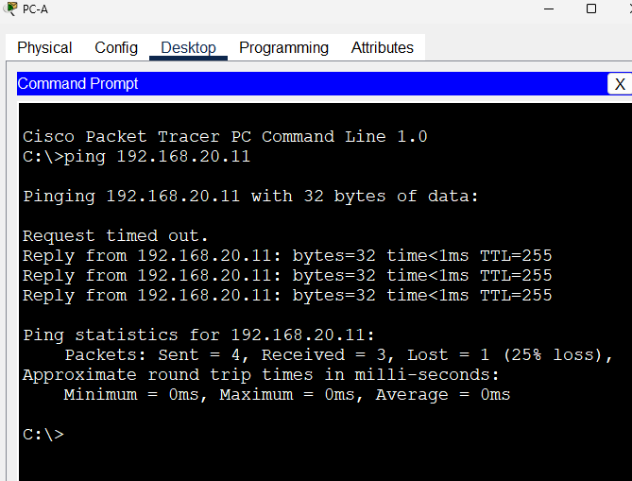

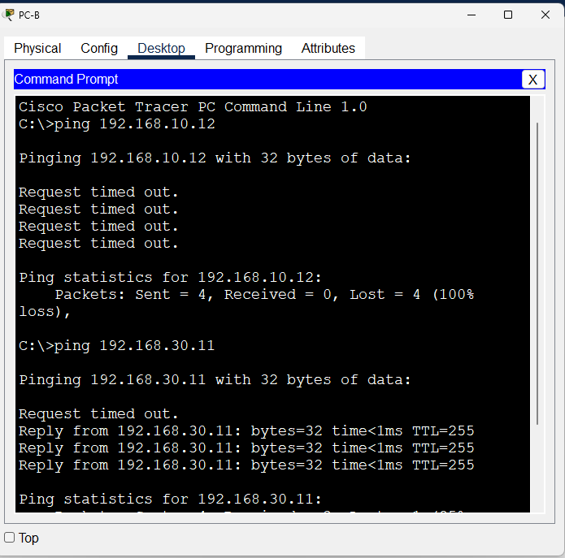

Вопрос:

Были ли эхо-запросы от PC-B к S2 успешными? Дайте пояснение.

Эхо-запросы от **PC-B** к **S2** неудачны, так как на **S2** нет IP-адреса в **VLAN 30**.